Св-19 Физика 20.05.2020
Электрический ток в полупроводниках. Полупроводниковые приборы
Задание для обучающихся с применением дистанционных образовательных технологий и электронного обучения
Дата: 20.05.2020г.
Группа: Св-19
Учебная дисциплина: Физика
Тема занятия: Электрический ток в полупроводниках. Полупроводниковые приборы
Форма: лекция, практическое занятие
Содержание занятия:
К полупроводникам относятся такие вещества, как германий, кремний, селен, мышьяк, фосфор, сера и некоторые другие вещества.
При очень низких температурах, удельное сопротивление полупроводников настолько велико, что они ведут себя как диэлектрики. И, наоборот, при очень высоких температурах, сопротивление полупроводников очень резко уменьшается.
Для того, чтобы понять, от чего зависит проводимость полупроводников, нам нужно рассмотреть их строение. Мы рассмотрим наиболее распространенный элемент среди полупроводников — кремний. Обратившись к таблице Менделеева, можно убедиться, что кремний находится в четвертой группе. То есть, атом кремния обладает четырьмя валентными электронами. Если мы рассмотрим кристаллическую решетку кремния, то убедимся, что взаимодействие атомов осуществляется посредством ковалентной связи.
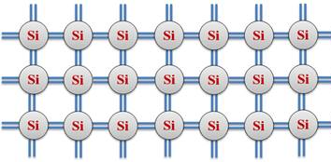 | На нашем рисунке электроны обозначены черточками, поскольку именно они образуют связи между атомами. При такой структуре, каждый валентный электрон атома кремния участвует в связях между атомами, которые очень прочны при низких температурах. Это говорит нам о том, что при низких температурах в кристаллах кремния нет свободных электронов, которые могли бы обеспечить электронную проводимость.
Следовательно, ток проходить через кремний не будет. Но, как вы знаете, высокие температуры способны разрушить химические связи. Именно это и происходит при нагревании полупроводников.
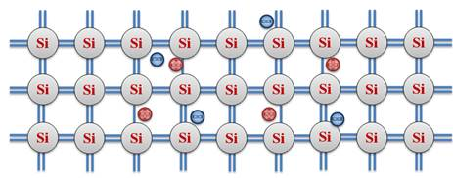 | Электроны покидают свои места и становятся свободными, точно так же, как электроны в металле.  Это обеспечивает электронную проводимость в полупроводниках при высоких температурах.  Но, надо сказать, что проводимость в полупроводниках обусловлена не только электронной проводимостью. Дело в том, что на месте, которое покинул электрон, образуется избыточный положительный заряд. Такое место называется дыркой.
Поскольку дырка обладает избыточным положительным зарядом, электроны, обеспечивающие связь с соседними атомами, могут покинуть свое место и занять место дырки. Таким образом, получается, что положение дырок не является постоянным, и можно с уверенностью сказать, что они двигаются. Это явление называется дырочной проводимостью. Итак, полупроводники обладают электронно-дырочной проводимостью, то есть ток проводят два типа зарядов. В чистых полупроводниках электронно-дырочную проводимость называют собственной проводимостью полупроводника.
Существует также понятие примесной проводимости. То есть, при наличии различных примесей в полупроводниках возникает дополнительная проводимость.
Если мы будем изменять концентрацию примесей, то это может существенно изменить число носителей заряда.
Примесная проводимость разделяется на два вида: донорная и акцепторная.
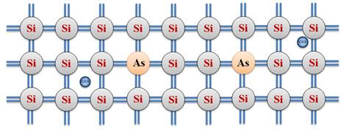 | Примером донорной примеси является мышьяк. Атомы мышьяка имеют пять валентных электронов, а для образования ковалентных связей с атомами кремния нужно только четыре электрона. В результате, оставшийся электрон очень слабо связан с атомом мышьяка и легко покидает его, то есть становится свободным.

Полупроводники с донорными примесями называются проводниками n-типа. В таких полупроводниках электроны являются основными носителями заряда.
В качестве примера акцепторной примеси, рассмотрим примесь индия.
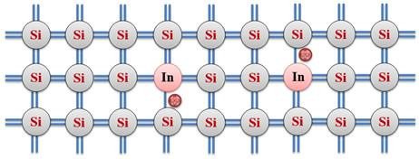 | Атомы индия имеют три валентных электрона, а для образования ковалентных связей с атомами кремния нужно четыре электрона. В результате, атому индия не хватает одного электрона, и на месте этого электрона образуется дырка. В этом случае, дырочная проводимость преобладает над электронной, то есть дырки становятся основными носителями заряда.
Полупроводники с акцепторными примесями называются полупроводниками р-типа.
А теперь давайте рассмотрим, что будет при контакте полупроводников обоих типов.
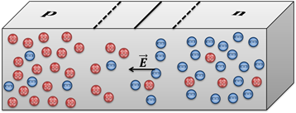
При образовании контакта этих полупроводников, между полупроводниками разных типов образуется так называемая зона перехода.
Такой контакт полупроводников называется р-п или п-р переходом. При таком контакте электроны и дырки начинают диффундировать, то есть часть электронов переходят в полупроводник р-типа, а дырки — наоборот переходят в полупроводник п-типа. Таким образом, полупроводник п-типа заряжается положительно, а полупроводник р-типа — отрицательно.
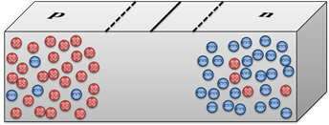
Однако, диффузия со временем прекращается. Дело в том, что в зоне перехода возникает электрическое поле, которое становится достаточно сильным, чтобы помешать перемещению дырок и электронов.
Ну а теперь, давайте рассмотрим, как это все можно использовать. Подключим полупроводник с р-п переходом к источнику тока таким образом, что бы положительный полюс источника тока соединяется с полупроводником р-типа, а отрицательный полюс источника тока — с полупроводником п-типа.
Как вы понимаете, в этом случае ток будет обусловлен движением основных носителей. То есть из области п в область р будут перемещаться электроны, а из области р в область п — дырки. Этот переход называется прямым переходом. Надо сказать, что проводимость при прямом переходе довольно велика, а вот, сопротивление — наоборот, мало.
Если же теперь мы подключим батарею наоборот (то есть сменим полярность), то будет наблюдаться другая картина. Теперь электроны, наоборот идут из области р в область п, а дырки — из области п в область р. Вы, наверное, догадались, что в этом случае, ток будет значительно меньше. Действительно, ведь теперь ток обусловлен значительно меньшим количеством носителей заряда. Этот вид перехода называется обратным переходом.
Мы можем изобразить графически вольт-амперные характеристики прямого и обратного перехода.
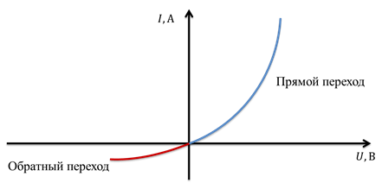
На графике синей кривой обозначена вольт-амперная характеристика прямого перехода. Конечно, нужно понимать, что на графике изображена вольт-амперная характеристика одного и того же полупроводника, и мы условно разделили ее на две кривые только для наглядности. Как вы видите, сила тока очень быстро растет с увеличением напряжения из-за маленького сопротивления.
Если же мы рассмотрим красную кривую, которой обозначена вольт-амперная характеристика обратного перехода, то убедимся, что такой переход обладает незначительной проводимостью. Действительно, сопротивление при этом достаточно велико, и даже при высоком напряжении ток остается слабым. На графике сила тока и напряжение при обратном переходе обозначены за отрицательные, поскольку мы сменили полярность батареи, и, тем самым, изменили направление тока на противоположное.
Вопросы для закрепления (ответы должны быть полными, пример ответа приведён). Ответы на вопросы даны в лекции. В интернете ничего искать не надо!
- Приведите примеры полупроводников.
К полупроводникам относятся такие вещества, как германий, кремний, селен, мышьяк, фосфор, сера и некоторые другие вещества.
- Какова зависимость удельного сопротивления ρполупроводников РТ температуры?
- Зарисовать кристаллическую решётку кремния и объяснить строение кремния; свойства кремния при низких температурах.
- Почему при увеличении температуры полупроводник является проводником?
- Какие частицы являются носителями тока в полупроводниках? Продолжите предложение. Полупроводники обладают ______________ проводимостью
- Как называются примеси, используемые для увеличения собственной проводимости полупроводников? Приведите примеры примесей.
- Полупроводники с донорными примесями называются проводниками ??-типа.
- Полупроводники с ?? примесями называются полупроводниками р-типа.
- Что называется р-п или п-р переходом?
- Начертите вольт-амперные характеристики прямого и обратного перехода и поясните их.

Полупроводниковые приборы
Задание: на основе материала слайдов заполнить таблицу
Итак, используя р-п переход, можно выпрямлять переменный ток. Устройство для подобных целей называется полупроводниковым диодом.
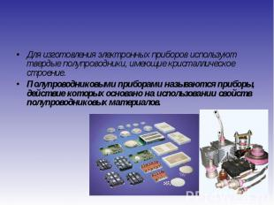

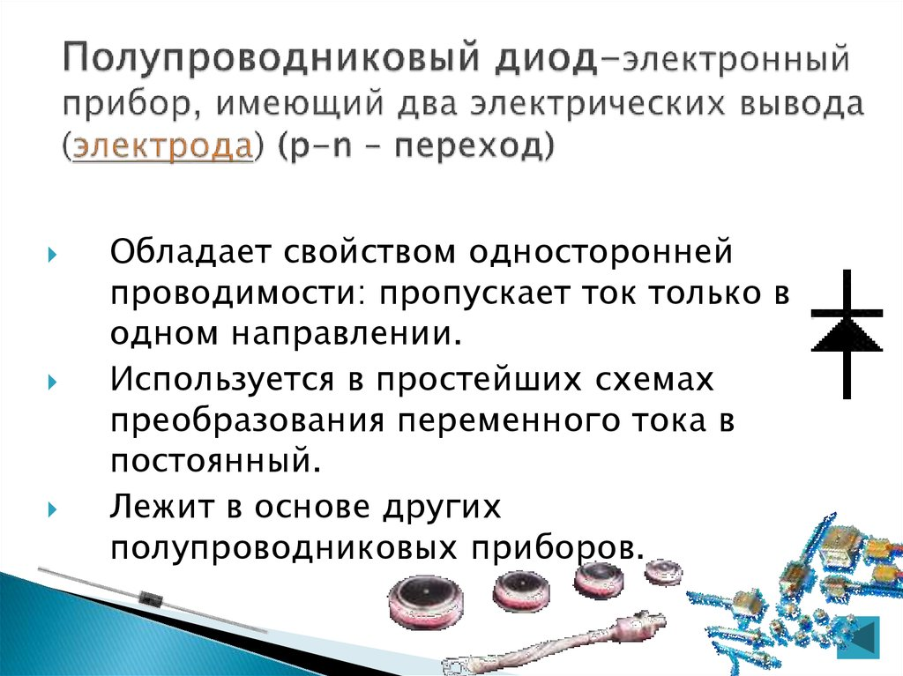
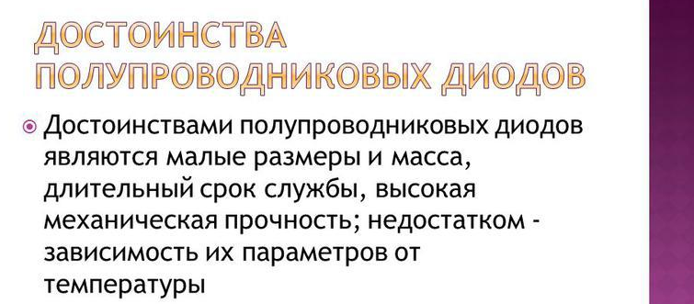

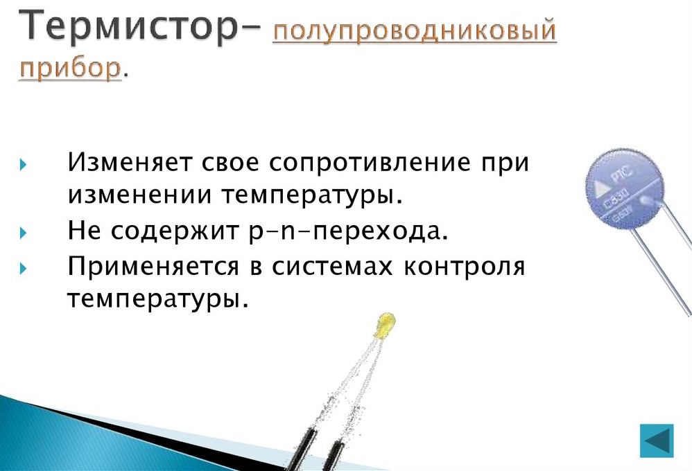

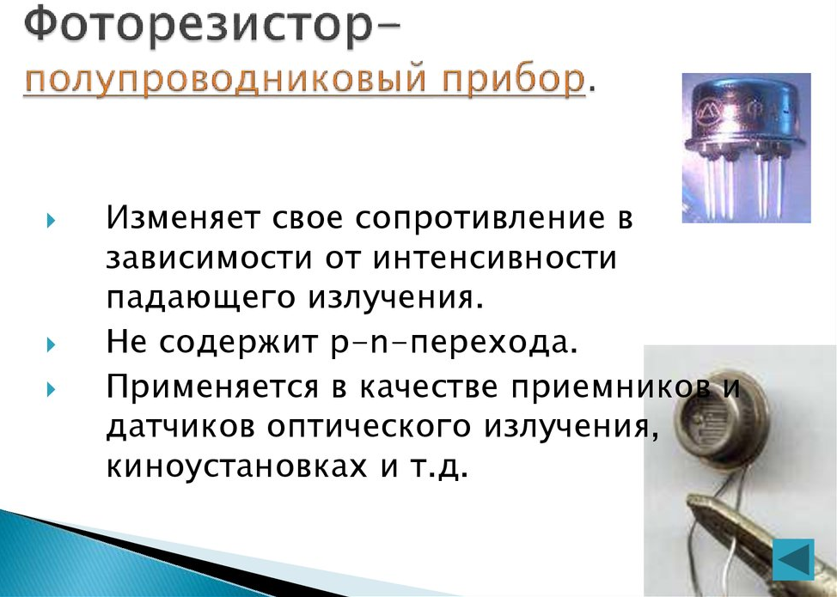

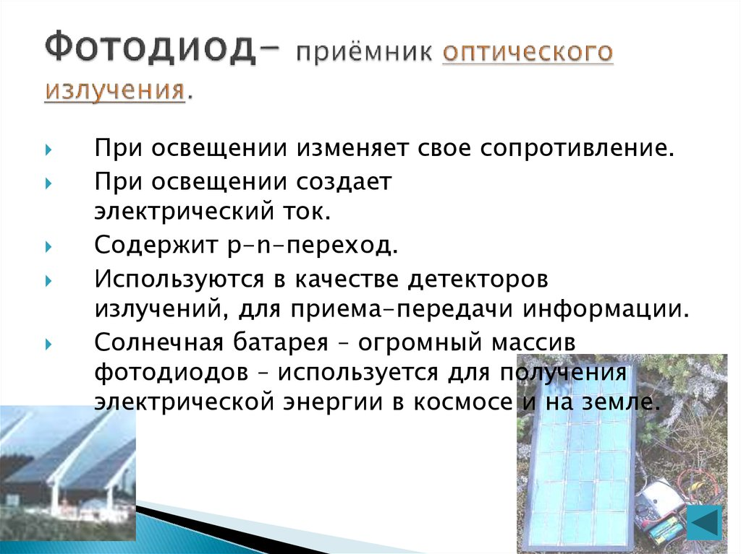

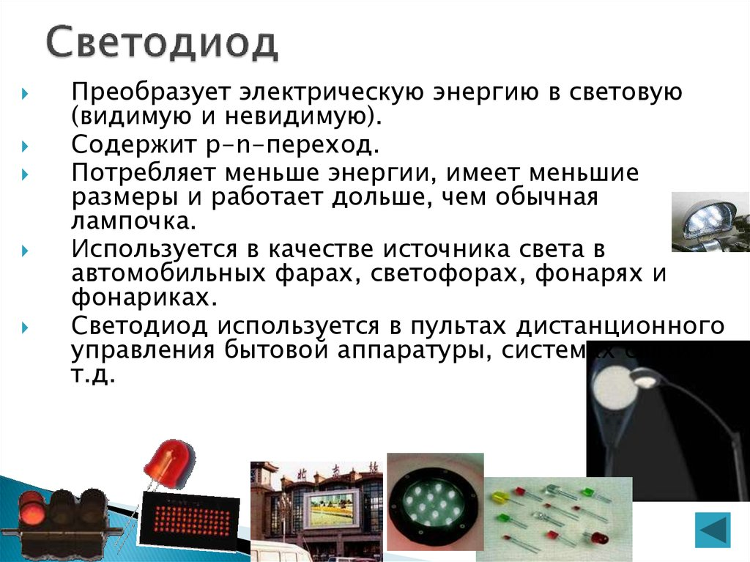

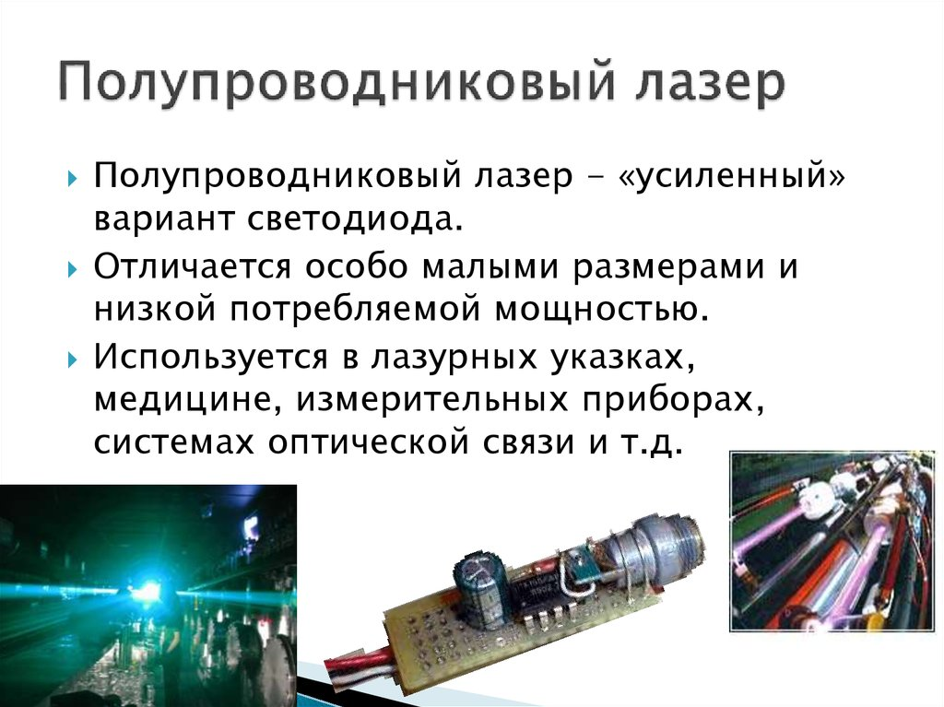

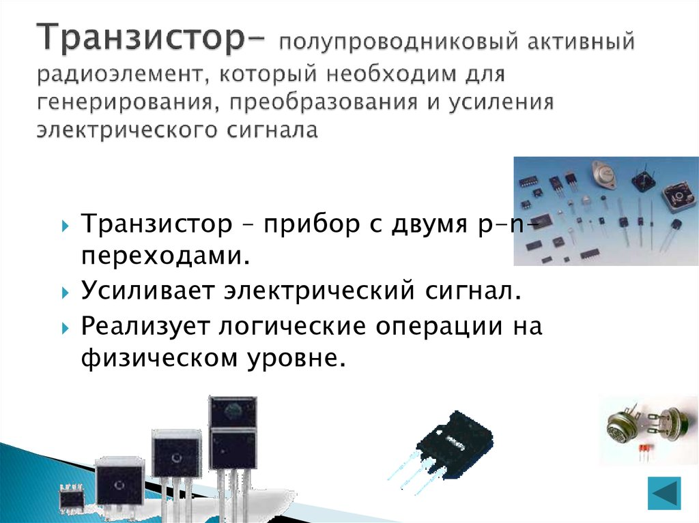

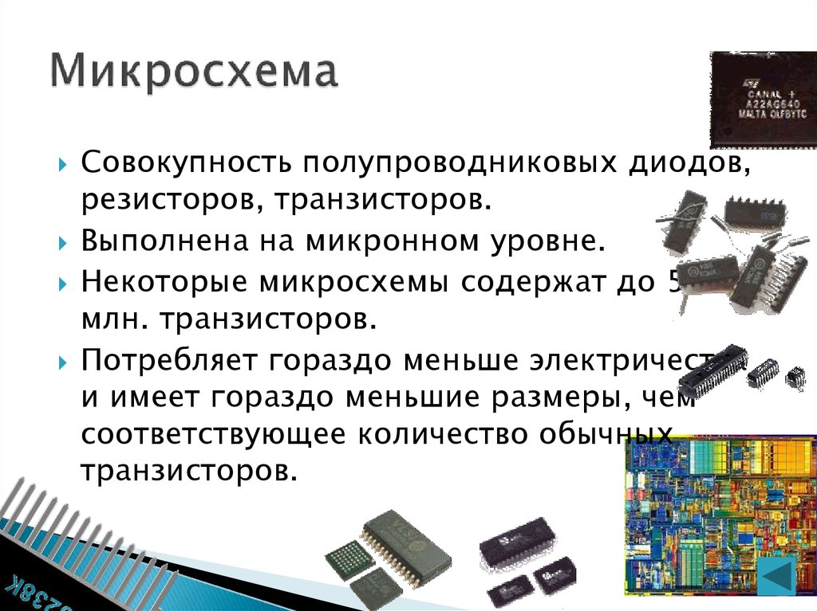

.

Достоинства и недостатки полупроводниковых приборов
Преимущества:
- Возможность интеграции множества различных компонентов на одном кристалле;
- Малые габариты, вес, энергопотребление (по сравнению с электронными лампами);
- Существенно более низкое напряжение питания схем, по сравнению с ламповыми;
- Высокая надёжность;
- Отсутствие микрофонного эффекта (так называется эффект изменения расстояния между анодом и катодом, наблюдаемый в электронных лампах, находящихся под воздействием вибрации, из-за чего происходила модуляция анодного тока);
- Нечувствительность к внешним магнитным полям (не требуют магнитной экранировки);
- Мгновенная готовность к работе при включении питания (в лампах же надо ждать, пока разогреется катод);
- Наличие комплиментарных приборов: два типа проводимости (ведь позитронных ламп не существует)

Недостатки:
- Зависимость параметров от температуры (однако в некоторых случаях это полезно, например, в термодатчиках);
- Ограниченные напряжения и токи;
- Радиационная стойкость ниже, по сравнению с лампами;
- Сложнее получить высокую мощность на СВЧ (здесь по прежнему рулят электронные лампы: магнетроны и клистроны);

Прибор | Схематическое обозначение | Свойства | Применение
Полупроводниковый диод |  | Обладает односторонней проводимостью | Для преобразования переменного тока в постоянный в выпрямителях
Термистор
Фоторезистор
Светодиод
Транзистор
Полупроводниковый лазер
Преимущества полупроводниковых приборов
Недостатки полупроводниковых приборов

Выполненные задания отправлять на почту
Черданцевой Тамаре Исаевне:
tich59@mail.ru – электронная почта
WhatsApp +79126641840
Срок выполнения задания:21.05.2020
Форма отчета: Сделать фотоотчёт ответов или оформитеWord документ.

